مدیریت ارتباط با مشتری(CRM)
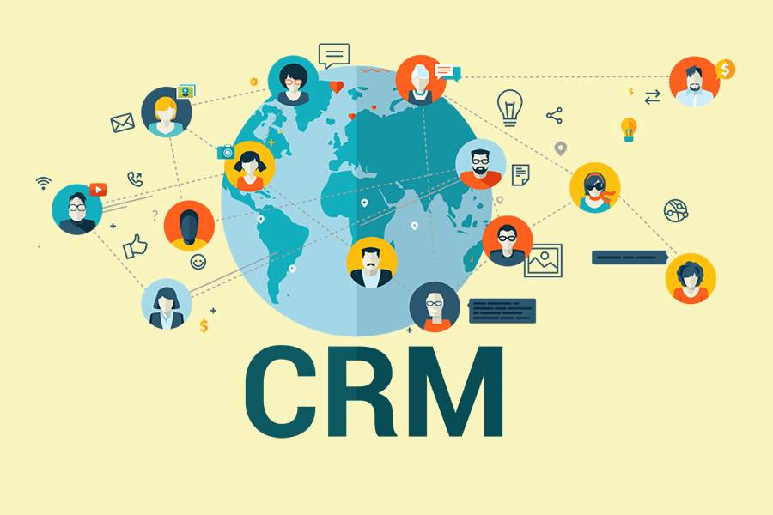
Translation is too long to be saved
مدیریت ارتباط با مشتری (CRM) ترکیبی از شیوه‌ها، استراتژی‌ها و فناوری‌هایی است که شرکت‌ها برای مدیریت و تجزیه و تحلیل تعاملات و داده‌های مشتری در طول چرخه عمر مشتری استفاده می‌کنند. هدف این سیستم، بهبود روابط خدمات مشتری و کمک به حفظ مشتری و رشد فروش است. سیستم‌های CRM داده‌های مشتری را در کانال‌ها یا نقاط تماس مختلف بین مشتری و شرکت جمع‌آوری می‌کنند که می‌تواند شامل وب‌سایت شرکت، تلفن، گفت و گوی اینترنتی، پست مستقیم، مواد بازاریابی و شبکه‌های اجتماعی باشد. سیستم‌های CRM همچنین می‌توانند اطلاعات دقیقی در مورد اطلاعات شخصی مشتریان، تاریخچه خرید، اولویت‌های خرید و نگرانی‌های مشتریان به کارکنان مشتری ارائه دهند.
چرا CRM برای کسب و کارها مفید است
استفاده از سیستم‌های CRM ، از طریق: دسترسی آسان به اطلاعات مشتری مانند خریدهای گذشته و سابقه تعامل، به نمایندگان پشتیبانی مشتری کمک کند تا خدمات بهتر و سریع تری به مشتریان ارائه دهند.
این سیستم با جمع‌آوری و دسترسی به داده‌های مشتری می‌تواند به کسب‌وکارها کمک کند تا روندها و بینش‌های مربوط به مشتریان خود را از طریق گزارش‌دهی و ویژگی‌های تجسم شناسایی کنند.
اجزای CRM
در ابتدایی‌ترین سطح، نرم‌افزار مدیریت ارتباط با مشتری اطلاعات مشتری را ادغام می‌کند و آن‌ها را در یک پایگاه داده واحد CRM مستند می‌کند تا کاربران تجاری بتوانند راحت‌تر به آن دسترسی داشته باشند و آن را مدیریت کنند.
با گذشت زمان، بسیاری از توابع اضافی به سیستم‌های CRM اضافه شده است تا آنها را مفیدتر کند. برخی از این عملکردها شامل ضبط تعاملات مختلف مشتری از طریق ایمیل، تلفن، رسانه های اجتماعی یا کانال های دیگر است. بسته به قابلیت‌های سیستم، خودکارسازی فرآیندهای مختلف اتوماسیون گردش کار، مانند وظایف، تقویم‌ها و هشدارها. و به مدیران توانایی ردیابی عملکرد و بهره وری را بر اساس اطلاعات ثبت شده در سیستم می‌دهد.

اتوماسیون بازاریابی
ابزارهای مدیریت ارتباط با مشتری با قابلیت‌های اتوماسیون بازاریابی می‌توانند کارهای تکراری را برای افزایش تلاش‌های بازاریابی در نقاط مختلف چرخه عمر برای تولید خودکار کنند. به عنوان مثال، با ورود چشم‌اندازهای فروش به سیستم، ممکن است به طور خودکار محتوای بازاریابی ایمیلی را با هدف تبدیل یک سرنخ فروش به یک مشتری تمام عیار ارسال کند.
اتوماسیون نیروی فروش
ابزارهای اتوماسیون نیروی فروش، تعاملات مشتری را ردیابی می‌کنند و عملکردهای تجاری خاصی را در چرخه فروش که برای دنبال کردن سرنخ ها، به دست آوردن مشتریان جدید و ایجاد وفاداری مشتری ضروری هستند، خودکار می‌کنند.
اتوماسیون مرکز تماس
اتوماسیون مرکز تماس که برای کاهش جنبه‌های خسته کننده کار نماینده مرکز تماس طراحی شده است، ممکن است شامل صدای از پیش ضبط شده باشد که به حل مشکلات مشتری و انتشار اطلاعات کمک می‌کند. ابزارهای نرم افزاری مختلفی که با ابزارهای دسکتاپ نماینده ادغام می‌شوند، می‌توانند درخواست‌های مشتری را به منظور کاهش طول تماس و ساده سازی فرآیندهای خدمات مشتری، رسیدگی کنند. ابزارهای مرکز تماس خودکار، مانند ربات‌های گفتگو، می‌توانند تجارب کاربر را بهبود بخشند.
فناوری موقعیت جغرافیایی یا خدمات مبتنی بر مکان.
برخی از سیستم‌های CRM شامل فناوری‌هایی هستند که می‌توانند کمپین‌های بازاریابی جغرافیایی را بر اساس مکان فیزیکی مشتریان ایجاد کنند، که گاهی اوقات با برنامه‌های محبوب GPS مبتنی بر مکان (سیستم موقعیت‌یابی جهانی) ادغام می‌شوند. فناوری موقعیت جغرافیایی همچنین می‌تواند به عنوان یک ابزار مدیریت شبکه یا تماس برای یافتن چشم اندازهای فروش بر اساس مکان مورد استفاده قرار گیرد.
اتوماسیون گردش کار
سیستم‌های CRM به کسب‌وکارها کمک می‌کنند تا فرآیندها را با ساده‌سازی حجم‌های کاری معمولی بهینه کنند و کارمندان را قادر می‌سازد بر روی کارهای خلاقانه و سطح بالا تمرکز کنند.
مدیریت رهبری
سرنخ‌های فروش را می‌توان از طریق مدیریت ارتباط با مشتری ردیابی کرد و تیم‌های فروش را قادر می‌سازد تا داده‌ها را برای سرنخ‌ها در یک مکان وارد، ردیابی و تجزیه و تحلیل کنند.
مدیریت منابع انسانی (HRM)
سیستم های CRM به ردیابی اطلاعات کارکنان، مانند اطلاعات تماس، بررسی عملکرد و مزایای درون یک شرکت کمک می کنند. این امر بخش منابع انسانی را قادر می سازد تا به طور مؤثرتری نیروی کار داخلی را مدیریت کند.
تجزیه و تحلیل
تجزیه و تحلیل در CRM با تجزیه و تحلیل داده‌های کاربران و کمک به ایجاد کمپین‌های بازاریابی هدفمند، به ایجاد نرخ رضایت مشتری بهتر کمک می‌کند.
هوش مصنوعی
فناوری‌های هوش مصنوعی، مانند Salesforce Einstein، در پلت‌فرم‌های CRM برای خودکارسازی وظایف تکراری، شناسایی الگوهای خرید مشتری برای پیش‌بینی رفتارهای آینده مشتری و موارد دیگر ساخته شده‌اند.
مدیریت پروژه
برخی از سیستم های مدیریت ارتباط با مشتری دارای ویژگی‌هایی هستند که به کاربران کمک می‌کند تا جزئیات پروژه مشتری مانند اهداف، همسویی استراتژیک، فرآیندها، مدیریت ریسک و پیشرفت را پیگیری کنند.
ادغام با سایر نرم افزارها
بسیاری از سیستم های CRM می‌توانند با نرم افزارهای دیگر مانند مرکز تماس و سیستم‌های برنامه‌ریزی منابع سازمانی (ERP) یکپارچه شوند.

